УДК 535.625: 681.7.01

И.А. КОСЬКИН
I.A. KOSKIN

ПЕРПЕКТИВЫ ИСПОЛЬЗОВАНИЯ МЕТОДОВ АНАЛИЗА ЦВЕТОВОГО СПЕКТРА ВХОДЯЩЕГО ПОТОКА ДЛЯ СОЗДАНИЯ ТРЕХМЕРНЫХ МОДЕЛЕЙ
PROSPECTS OF USAGE OF METHODS OF COLOR SPECTRUM ANALYSYS FROM INPUT STREAM FOR BUILDING 3D MODELS

В статье рассматриваются вопросы применения трехмерных моделей для решения задач в различных сферах деятельности человека. Автором предлагается метод построения объемных моделей, рассматриваются и доказываются перспективы его применения.
Ключевые слова: компьютерные трехмерные модели, анализ цветового спектра.

The article considers applications of 3D models on various human activities. Author suggests a method of build 3D models and asserts perspectives of its’ application.
Keywords: computer 3D models, color spectrum analysis.

В исторических масштабах с момента возникновения компьютерных технологий прошло не так и много времени. Несмотря на это, некоторые сферы человеческой деятельности уже трудно представить без них. Один из способов применения этих технологий – компьютерное моделирование – весьма востребован и занял важное место в большей части сфер технологической и иной деятельности.
Под моделированием, как правило, понимается построение некой модели определенного процесса. Применяется математическое, имитационное и другие виды моделирования. С другой стороны у термина «моделирование» есть еще одно значение, в какой-то степени более буквальное – построение модели не процесса, а некоторого объекта. Действительно, с помощью различных средств реализации сегодня можно получить компьютерные модели практически любых объектов (в том числе и не существующих в реальности) [1, 2].
В качестве примеров можно привести медицину и применение в ней ультразвуковой диагностики или магнитно-резонансной томографии. В результате, как в процессе исследования, так и после него специалист получает возможность изучить смоделированную посредством полученных с помощью приборов данных область человеческого тела. Это позволяет изучить интересующие специалиста аспекты в деталях [3].
У перечисленных способов получения данных для модели есть существенный недостаток – для них требуется сложное и строго специализированное оборудование. Одной из важнейших задач до сих пор является упрощение и снижение материальной стоимости получения данных для построения модели.
При построении трехмерных моделей хорошо зарекомендовал себя принцип реперных точек. Вручную, либо же с применением сложных алгоритмов, определяется набор точек, после чего рассматривается изменение их взаимного расположения. Применение данного метода наглядно видно при изучении записей с применением технологий захвата движений актеров прошлых лет (первых поколений Motion Capture и аналогичных). С одной стороны, оно достаточно точно и очевидно, с другой же, такие технологии требуют особой подготовки к захвату движений для построения модели. Далеко не всегда имеется возможность провести дополнительную подготовку перед съемкой. Зачастую не имеется либо возможности, либо ресурсов для того, чтобы вообще сделать какую-либо подготовку, кроме настройки видеоаппаратуры [4, 5].
Перспективным представляется использование программно-аппаратного комплекса, который путем анализа видеопотока, снятого с помощью практически любой цветной видеокамеры, имеет возможность построить трехмерную модель снимаемых объектов. Если быть более точным – предлагаемый метод берет за основу анализ изменений цветового спектра отдельных объектов для определения его формы.
Действительно, фото- и видеосъемка (а так же и многие виды зрения, но на них заострять внимание не будем) требуют некоторого освещения, от которого во многом зависит то, как будут восприниматься устройствами различные цвета объектов. Как правило, в локации съемки присутствует один или несколько источников света (как непосредственного, так и отраженного от других объектов). Изменение точки съемки (путем, например, перемещения камеры) как правило, окажет влияние на углы падения света на снимаемые объекты. Также, если поверхность обладает достаточным для используемой камеры коэффициентом отражения – это также можно использовать для определения формы исследуемого объекта.

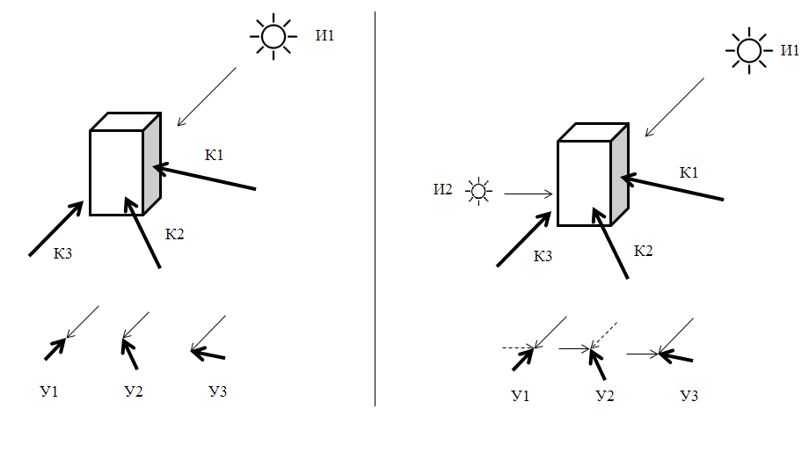
Рисунок 1 – Схема оптического взаимодействия объектов при реализации рассматриваемого метода

Объект снимается камерой с различных углов. Жирными стрелками обозначены углы съемки одного и того же объекта, где К1, К2 и К3 – это положения камеры относительно объекта. За И1 и И2 обозначены разные источники света. Тонкой стрелкой отмечено направление распространения света от источника с объекту. У1, У2 и У3 – относительные углы между падающим светом и камерой. При этом пунктирами в правой части рисунка обозначено направление падения света от источников, менее значительно влияющий на освещение данного объекта в данной ситуации (их влияние по сравнению с другим источником будет менее значительно).
Какие отрасли в принципе могут эффективно применять построенные трехмерные модели? Уже упомянутая выше медицина вряд ли сможет использовать данные методы в очевидном их виде – одна из существенных проблем в медицине это необходимость изучать, что происходит не снаружи тела, а внутри, при этом желательно делать это неинвазивно и максимально точно. Несмотря на это, определенные внешние проявления могут быть исследованы за счет достаточно точно построенных дешевых объемных моделей.
Построение объемных моделей уже имеющихся объектов может иметь значительное применение в архитектуре и различных видах дизайна. Составление трехмерных моделей уже имеющихся объектов может, с одной стороны, помочь сохранить в электронном виде уже имеющиеся объекты для будущего (например, архитектурные произведения и ансамбли), с другой – можно детально смоделировать, как новые объекты впишутся в уже имеющиеся структуры.
Исследование различных объектов, как на Земле, так и за ее пределами, зачастую проводится с помощью фото- и видеосъемки. При этом, например, при исследованиях космических объектов, это единственный способ визуального исследования объектов. Построение их хотя бы внешних моделей может быть очень полезным. Кроме того, при достаточном продвижении в исследовании данного метода можно попытаться использовать не только свежие, специально отснятые материалы, но и уже имеющиеся архивные данные.
Индустрия развлечений также может выиграть от появления дополнительных возможностей построения трехмерных моделей. В современном кинематографе и индустрии компьютерных игр зачастую требуется построение различных достаточно сложных моделей. Получение объемной модели чего бы то ни было – будь то объекты фона или какие-то действующие и передвигающиеся персонажи, позволит активнее применять компьютерную графику для достижения лучшего итогового результата и качества финального предоставляемого потребителям контента материала.
Еще одно из применений такого метода может быть найдено в планировке внутренних интерьеров различных комнат или залов для различных событий. После проведенной внутри съемки будет возможно смоделировать изменение расстановки различных объектов с учетом их реальной формы, габаритов и потенциальной сложности их перемещения в замкнутом пространстве.
Очевидно, что данный метод имеет некоторое число недостатков. Не все части даже внешней структуры объекта могут быть видимы или достаточно точно отсняты. Дополнение этих отсутствующих фрагментов является нетривиальной задачей. Не всегда предположение о том или ином виде симметрии будет верным, но, вероятно, именно оно будет основным способом «достраивания» невидимых частей объектов.
Еще одной проблемой будет являться необходимость анализировать некоторые характеристики источников света. Испускаемый источником свет сам по себе может влиять на некоторые параметры отражаемого объектами света. В частности, интенсивность светового потока и его цветовая температура могут значительно влиять на то, каким будет цвет объекта на отснятых кадрах. При этом не стоит забывать, что свет из разных источников будет «суммироваться» - т.е. объекты могут одновременно освещаться источниками света со значительно различающимися базовыми характеристиками.
Кроме того, к указанной выше проблеме можно добавить съемку с помощью разных камер – в данном случае даже съемка одного объекта в одних и тех же условиях может отличаться. Здесь на помощь могут прийти методы, которые применяются при работе с нарушением цветовосприятия у человека.
Несмотря на указанные выше проблемы, рассматриваемый метод обладает следующими преимуществами:
1) он не требует дорогостоящего узкоспециализированного оборудования. Вполне возможно, что для его применения в будущем будет достаточно непрофессиональных широко распространенных камер;
2) он окажется не только устойчивым к незначительному изменению состояний объекта или окружающей среды (например, погоды), но и, вероятно, будет только выигрывать от этого за счет появления дополнительных «источников информации»;
3) вполне возможна работа не только с новыми, специально отснятыми фрагментами видео, но и с уже имеющимися, архивными образцами.
Таким образом, метод анализа цветового спектра входящего потока является перспективным для повышения эффективности процессов создания трехмерных моделей объектов.

СПИСОК ЛИТЕРАТУРЫ
1. L. Mündermann, S. Corazza, and T. P. Andriacchi, The evolution of methods for the capture of human movement leading to markerless motion capture for biomechanical applications. – Journal of NeuroEngineering and Rehabilitation, vol. 3, article 6, 2006.
2. Meier, T., Ngan, K. Automatic segmentation of movings for video object plane generation. – IEEE Transactions on Circuits & Systems for Video Technology. – 8 (2003). – P. 525-538.
3. Sundaresan, A., Chellappa, R. Multicamera. Tracking of Articulated Human Motion Using Shape and Motion Cues. – IEEE Transactions on Image Processing, 18(9):2114-2126, September 2009.
4. Архипов О.П., Зыкова З.П. Интеграция гетерогенной информации о цветных пикселях и их цветовосприятии // Информатика и её применения, 2010. – Т. 4. Вып. 4. – С. 14–25.
5. Архипов О.П., Зыкова З.П. Многокритериальный выбор тестового множества при исследовании цветовосприятия // Информационные технологии, 2011. – № 2. – С. 67-73.

Коськин Илья Александрович
ФГАОУ ВО «Белгородский государственный национальный исследовательский университет»
Аспирант
Тел.: +79803763262
E-mail: ilia.koskin@gmail.com

